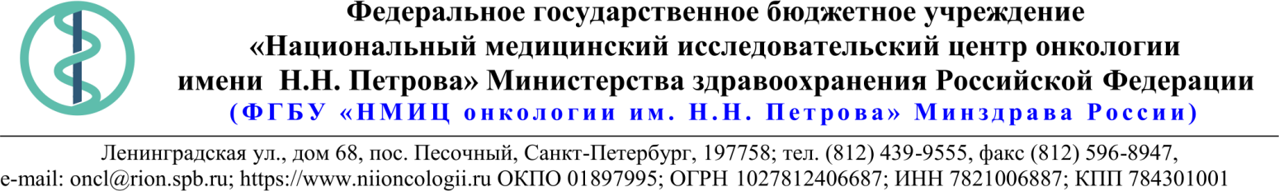

24.03.2020 № 10.8-03/352
Ссылка на данный номер обязательна!
Запрос о предоставлении ценовой информации
для нужд ФГБУ «НМИЦ онкологии им. Н.Н. Петрова» Минздрава России

Срок предоставления ценовой  информации | 31.03.2020

Структура цены (расходы, включенные в цену товара/работы/услуги) должна включать в себя:
1) стоимость товара/работы/услуги;
2) стоимость упаковки товара;
3) стоимость транспортировки товара от склада поставщика до склада покупателя, включающая в себя все сопутствующие расходы, а также погрузочно-разгрузочные работы;
4) расходы поставщика на уплату таможенных сборов, налоговых и иных обязательных платежей, обязанность по внесению которых установлена российским законодательством;
5) все иные прямые и косвенные накладные расходы поставщика/подрядчика/исполнителя, связанные с поставкой товара/выполнением работ/оказанием услуг и необходимые для надлежащего выполнения обязательств.
Сведения о товаре/работе/услуге: содержатся в Приложении.
Просим всех заинтересованных лиц представить свои коммерческие предложения (далее - КП) о цене поставки товара/выполнения работы/оказания услуги с использованием прилагаемой формы описания товара/работы/услуги и направлять их в форме электронного документа, подписанного квалифицированной электронной цифровой подписью (электронная цифровая подпись должна быть открепленной, в формате “sig”) по следующему адресу: 4399541@niioncologii.ru.
Информируем, что направленные предложения не будут рассматриваться в качестве заявки на участие в закупке и не дают в дальнейшем каких-либо преимуществ для лиц, подавших указанные предложения.
Настоящий запрос не является извещением о проведении закупки, офертой или публичной офертой и не влечет возникновения каких-либо обязательств заказчика.
Из ответа на запрос должны однозначно определяться цена единицы товара/работы/услуги и общая цена контракта на условиях, указанных в запросе, срок действия предлагаемой цены.
КП оформляется на официальном бланке (при наличии), должно содержать реквизиты организации (официальное наименование, ИНН, КПП - обязательно), и должно содержать ссылку на дату и номер запроса о предоставлении ценовой информации.
КП должно содержать актуальные на момент запроса цены товара (работ, услуг), технические характеристики и прочие данные, в том числе условия поставки и оплаты, полностью соответствующие указанным в запросе о предоставлении ценовой информации;

1. | Наименование Заказчика | ФГБУ "НМИЦ онкологии им. Н.Н. Петрова" Минздрава России
2. | Наименование объекта закупки | Поставка спецодежды
3. | Коды ОКПД2 / КТРУ | 14.12
4. | Место исполнения обязательств (адрес поставки, оказания услуг, выполнения работ) | 197758, Россия, г. Санкт- Петербург, п. Песочный, ул. Ленинградская, дом 68
5. | Авансирование | Не предусмотрено
6. | Срок окончания действия договора (контракта) | 31.08.2020
7. | Установление сроков исполнения обязательств контрагентом
7.1 | Срок начала исполнения обязательств контрагентом: | С момента заключения Контракта
7.2 | Срок окончания исполнения обязательств контрагентом | 31.07.2020
7.3 | Периодичность выполнения работ, оказания услуг либо количество партий поставляемого товаров: (обязательства контрагента) | В течение 5 (пяти) рабочих дней после поступления письменной заявки от Покупателя. Последняя дата подачи заявки на поставку 24.06.2020. Максимальное количество партий 2 (две).
8. | Оплата | В течение 30 (тридцати) календарных дней с момента подписания Покупателем универсального передаточного документа (УПД).  При осуществлении закупки с ограничением участия только для субъектов малого предпринимательства (СМП) - в течение 15 (пятнадцати) рабочих дней.
9. | Документы, которые должны быть представлены поставщиком (подрядчиком, исполнителем) вместе с товаром (результатом выполненной работы, оказанной услуги) | Документы, подтверждающие качество и безопасность продукции (сертификаты, декларации соответствия на товары).
10. | Специальное право, которое должно быть у участника закупки и (или) поставщика (подрядчика, исполнителя) (наличие лицензии, членство в саморегулируемой организации и т.п.) | Не предусмотрено
11. | Дополнительные требования к участникам закупки (при наличии таких требований) и обоснование этих требований | Не предусмотрено
12. | Срок действия гарантии качества товара (работы, услуги) после приемки Заказчиком | 12 (двенадцать) месяцев с момента приемки товара.
13. | Размер обеспечения гарантийных обязательств (до 10% НМЦК) | 5%
14. | Предоставляемые участникам закупки преимущества в соответствии со статьями 28 и 29 Закона № 44-ФЗ | Постановление Правительства РФ от 15.04.2014 N 341 (ред. от 27.07.2019)
15. | Запреты, ограничения допуска, условия допуска (преференции) иностранных товаров | Постановление Правительства РФ от 11.08.2014 N 791 (ред. от 15.05.2019)
16. | Страна происхождения (указывается участником в заявке, коммерческом предложении) | Россия
17. | Количество и единица измерения объекта закупки | Указаны в пункте 18
18.Описание объекта закупки
№ | Наименование Товара | Технические характеристики |  |  | Ед. изм. | Кол-во | КТРУ/  ОКПД2 | НДС % | Цена за ед. Товара с НДС (руб.) | Сумма с  НДС (руб.)
1 | Костюм женский производственный  (Тип 1) | Костюм предназначен для работников кухни и должен состоять из:  - поварской куртки (кителя);  - брюк.  Куртка (китель):  Материал: ткань "Сатори" (хлопок – не менее 55%, полиэфир не более – 45%), с водоотталкивающей пропиткой.  Плотность: не менее 170 г/кв.м.  Фасон (крой): Прямого кроя.  Рукав: втачной, длинный.  Застежка: пукли.  Карманы: 1 накладной, нагрудный карман.  Цвет: черный.  Брюки:  Материал: ткань смесовая (хлопок не менее -35%, полиэфир не более - 65%), с водоотталкивающей пропиткой.  Плотность: не менее 210 г/кв.м;  Фасон (крой): брюки прямого кроя.  Пояс: пояс притачной, оснащенный эластичной лентой.  Карманы: 2 боковых прорезных и один накладной задний.  Цвет: Черный.  Для маркировки изделий должен применяться тканевый ярлык, содержащий следующую информацию:  - наименование изделия;  - наименование изготовителя изделия;  - размер изделия;  - сырьевой состав и характеристики материала;  - страна происхождения;  - способы ухода за изделием (символы по уходу).  Каждое изделие должно быть отутюжено и упаковано в пакет ПВХ. | Размерный ряд* |  | шт | 8 | 14.12.21.120
 |  |  | рост | размер
 |  |  | 158-164  170-176  182-188 | 44-46  48-50  52-54  56-58
 |  |  | *Значение не требует конкретизации. Конкретный размерный ряд должен быть согласован с Заказчиком после подписания Контракта.
2 | Костюм мужской производственный  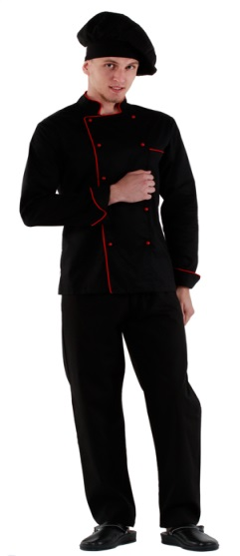 | Костюм предназначен для работников кухни и должен состоять из:  - куртки (кителя);  - брюк.  Куртка (китель):  Материал: ткань "Сатори" (хлопок – не менее 55%, полиэфир не более – 45%), с водоотталкивающей пропиткой.  Плотность: не менее 170 г/кв.м.  Фасон (крой): Прямого кроя.  Рукав: втачной, длинный.  Застежка: пукли.  Карманы: 1 накладной, нагрудный карман.  Цвет: черный.  Брюки:  Материал: ткань смесовая (хлопок не менее -35%, полиэфир не более- 65%),  с водоотталкивающей пропиткой.  Плотность: не менее 210 г/кв.м;  Фасон (крой): брюки прямого кроя.  Пояс: пояс притачной, оснащенный эластичной лентой.  Карманы: 2 боковых прорезных и один накладной задний.  Цвет: Черный.  Для маркировки изделий должен применяться тканевый ярлык, содержащий следующую информацию:  - наименование изделия;  - наименование изготовителя изделия;  - размер изделия;  - сырьевой состав и характеристики материала;  - страна происхождения;  - способы ухода за изделием (символы по уходу).  Каждое изделие должно быть отутюжено и упаковано в пакет ПВХ. | Размерный ряд* |  | шт | 6 | 14.12.11.120
 |  |  | рост | размер
 |  |  | 170-176  182-188 | 48-50  52-54  56-58
 |  |  | *Значение не требует конкретизации. Конкретный размерный ряд должен быть согласован с Заказчиком после подписания Контракта.
3 | Костюм женский  для защиты от общих производственных  загрязнений  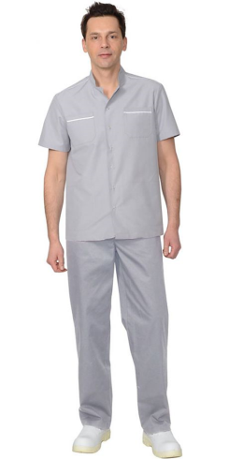 | Костюм должен состоять из:  - куртки;  - брюк.  Материал: ткань смесовая хлопкополиэфирная, полиэфир не более - 65%, хлопок не менее - 35%.  Фасон (крой): Прямого кроя (силуэта).  Куртка:  Рукав: втачной, короткий.  Застежка: центральная бортовая застежка на кнопки.  Карманы: два нижних и два нагрудных накладных кармана.  Кокетки и нагрудные карманы отделаны цветным кантом.  Брюки:  Прямые на притачном поясе, частично стянутым на эластичную тесьму,  Карманы: два внутренних боковых кармана.  Цвет: Светло-серый  Для маркировки изделий должен применяться тканевый ярлык, содержащий следующую информацию:  - наименование изделия;  - наименование изготовителя изделия;  - размер изделия;  - сырьевой состав и характеристики материала;  - страна происхождения;  - способы ухода за изделием (символы по уходу).  Каждое изделие должно быть отутюжено и упаковано в пакет ПВХ. | Размерный ряд* |  | шт | 6 | 14.12.21.120
 |  |  | рост | размер
 |  |  | 158-164  170-176  182-188 | 44-46  48-50  52-54  56-58
 |  |  | *Значение не требует конкретизации. Конкретный размерный ряд должен быть согласован с Заказчиком после подписания Контракта.
4 | Костюм мужской, производственный  (Тип 2)  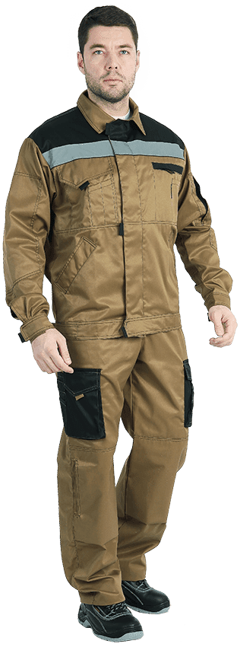  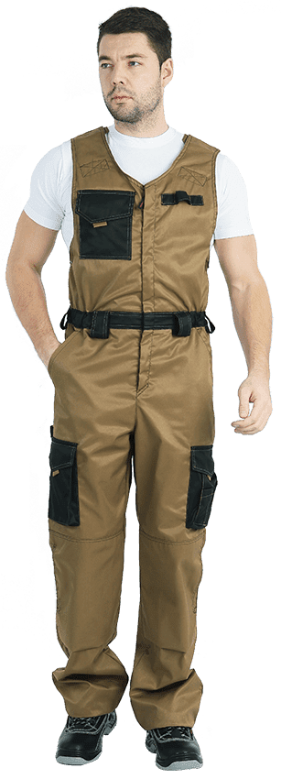 | Костюм должен состоять из:  - куртки;  - полукомбинезона.  Материал: ткань смесовая хлопкополиэфирная, хлопок не менее - 53%, полиэфир не более - 47%. Плотность ткани: не менее 220 г/м².  Куртка:  • застежка: потайная застёжка на молнию и цельнокроеную планку на ленту-контакт;  • рукава: длинные, двухшовные, с манжетами, застёгивающимися на ленту-контакт;  • карманы: накладные и прорезные;  • отложной воротник.  Ширина куртки должна регулироваться с помощью пат на поясе.  Цвет: песочный, с вставками черного цвета.  Полукомбинезон:  • регулировка по росту эластичной лентой по плечевым швам;  • карманы: боковые карманы с отрезным бочком, накладные карманы с клапанами;  • наколенники: наличие;  • застежка: центральная застежка на двухзамковую «молнию»;  • пояс: частично с эластичной лентой.  Цвет: песочный, с вставками черного цвета.  Для маркировки изделий должен применяться тканевый ярлык, содержащий следующую информацию:  - наименование изделия;  - наименование изготовителя изделия;  - размер изделия;  - сырьевой состав и характеристики материала;  - страна происхождения;  - способы ухода за изделием (символы по уходу).  Каждое изделие должно быть отутюжено и упаковано в пакет ПВХ. | Размерный ряд* |  | шт | 2 | 14.12.11.120
 |  |  | рост | размер
 |  |  | 170-176  182-188 | 52-54  56-58
 |  |  | *Значение не требует конкретизации. Конкретный размерный ряд должен быть согласован с Заказчиком после подписания Контракта.
5 | 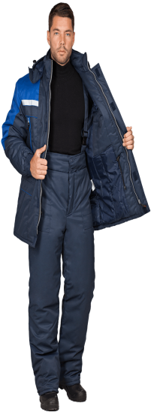  Комплект мужской производственный  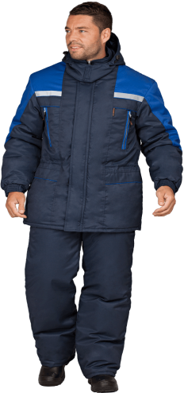 | Костюм должен состоять из:  - утепленной куртки;  - утепленного полукомбинезона.  Материал: ткань смесовая хлопкополиэфирная, хлопок не менее - 53%, полиэфир не более 47%, в водоотталкивающей пропиткой.  Утеплитель/наполнитель: "климафорт" (или аналогичный ему материал).  2-й класс защиты - III климатический пояс (регион II);  Куртка:  • 3 (три слоя), плотность материала: 360 г/м²;  • спинка и полочки: с кокетками;  • застежка: центральная застежка на молнию и клапан с текстильной застёжкой;  • карманы: прорезные карманы в рамку с застёжкой  на молнию, нижний карман в шве соединения деталей с планкой;  • воротник: воротник-стойка;  • капюшон: регулируемый, пристёгивающийся;  • рукава: длинные, с манжетами на эластичной ленте;  Детали куртки комбинируются из ткани двух  цветов.  Брюки:  • 2 (два слоя), плотность материала: 240 г/м²;  • пояс увеличенной ширины со стороны задних половинок;  • застёжка-гульф на петли и пуговицы;  • бретели с эластичной лентой  и застёжкой на фастексы;  • карманы: накладные.  Для маркировки изделий должен применяться тканевый ярлык, содержащий следующую информацию:  - наименование изделия;  - наименование изготовителя изделия;  - размер изделия;  - сырьевой состав и характеристики материала;  - страна происхождения;  - способы ухода за изделием (символы по уходу).  Каждое изделие должно быть отутюжено и упаковано в пакет ПВХ. | Размерный ряд* |  | шт | 2 | 14.12.11.120
 |  |  | рост | размер
 |  |  | 170-176  182-188 | 52-54  56-58
 |  |  | *Значение не требует конкретизации. Конкретный размерный ряд должен быть согласован с Заказчиком после подписания Контракта.
6 | Костюм женский производственный  (Тип 2) | Костюм должен состоять из:  - блузы;  - брюк.  Материал: ткань Тиси, хлопок не менее 35%, полиэфир не более 65%. Плотность: не менее 120 г/м  Блуза:  • прямой силуэт;  • на кокетке;  • V образный вырез горловины;  • накладные карманы с кантом из отделочной ткани;  • хлястики-завязки по спинке;  • рукав короткий с фигурным отворотом и кантом из отделочной ткани.  Брюки:  • прямые по всей длине;  • пояс частично на эластичной ленте;  Цвет: светло сиреневый или светло голубой.  Для маркировки изделий должен применяться тканевый ярлык, содержащий следующую информацию:  - наименование изделия;  - наименование изготовителя изделия;  - размер изделия;  - сырьевой состав и характеристики материала;  - страна происхождения;  - способы ухода за изделием (символы по уходу).  Каждое изделие должно быть отутюжено и упаковано в пакет ПВХ. | Размерный ряд* |  | шт | 7 | 14.12.21.120
 |  |  | рост | размер
 |  |  | 158-164  170-176 | 42  44  46  52  54
 |  |  | *Значение не требует конкретизации. Конкретный размерный ряд должен быть согласован с Заказчиком после подписания Контракта.

